
电路基础实验 四
实验名称 受控源的研究

一 实验目的
- 加深对受控源的理解.
- 学习运算放大器的使用方法，形成有源器件的概念.
- 测量电压控制型电流源和电压源，电流控制型电流源和电压源的特性.

二 实验原理

2.1 运算放大器
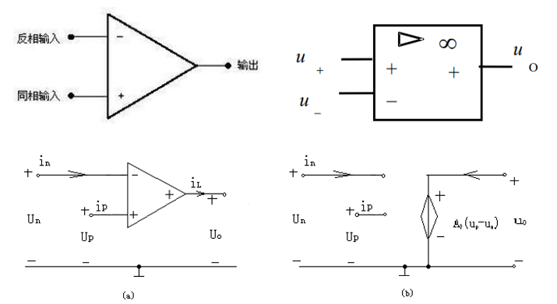
运算放大器（简称“运放”）是具有很高放大倍数的电路单元.在实际电路中，通常结合反馈网络共同组成某种功能模块.其输出信号可以是输入信号加、减或微分、积分等数学运算的结果.由于早期应用于模拟计算机中，用以实现数学运算，故得名“运算放大器”.
图2-1 运放的电路符号及其等效电路
运算放大器的输出电压为
$$U_{\text{O}}=A_{\text{O}}\left(U_{p}-U_{n}\right)$$
在理想情况下，$A_{\text{O}}$与运放的输入电阻$R_{i}$均为无穷大，因此有
$$U_{p}=U_{n} \\ i_{p}=\frac{U_{p}}{R_{ip}} , i_{n}=\frac{U_{n}}{R_{in}}$$
这说明理想运放具有下列特征:
- +，-输入端电位相等，通常称为“虚短路”;
- 输入端电流为零，即输入电阻无穷大，通常称为“虚断路”;
- 运放的输出电阻为零.
要使得运放工作，还需要接有正、负直流工作电源(称为双电源)，有的运放也可以用单电源工作.

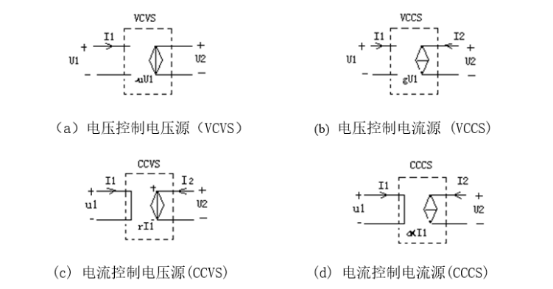
2.2 基本受控源
图2-2 四种基本受控源
四种受控源转移函数参量的定义如下:
电压控制电压源(VCVS) $U_{2}=f\left(U_{1}\right)$ , $μ=\frac{U_{2}}{U_{1}}$ 称为转移电压比或电压增益.
电压控制电压源(VCCS) $I_{2}=f\left(U_{1}\right)$ , $g_{m}=\frac{I_{2}}{U_{1}}$ 称为转移电导.
电流控制电压源(CCVS) $U_{2}=f\left(I_{1}\right)$ , $r_{m}=\frac{U_{2}}{I_{1}}$ 称为转移电阻.
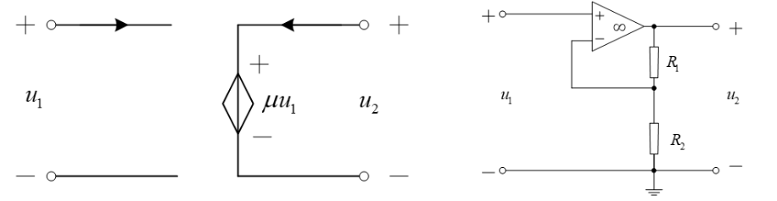
电流控制电流源(CCCS) $I_{2}=f\left(I_{1}\right)$ , $α=\frac{I_{2}}{I_{1}}$ 称为转移电流比或电流增益.
2.2.1 VCVS
图2-3 VCVS型受控源模型与电路
由于运放的输入端“+”、“-”为虚短路，则
$$u_{+}=u_{-}=u_{1} , i_{R_{2}}=\frac{u_{+}}{R_{2}}=\frac{u_{-}}{R_{2}}$$
又由于运放的虚断路特性，则
$$i_{R_{1}}=i_{R_{2}}$$
联立以上各式，得
$$u_{2}=i_{R_{2}}R_{1}+i_{R_{2}}R_{2}=μu_{1}$$
即输出电压$u_{2}$受输入电压$u_{1}$的控制，有电压比
$$μ=1+\frac{R_{1}}{R_{2}}$$
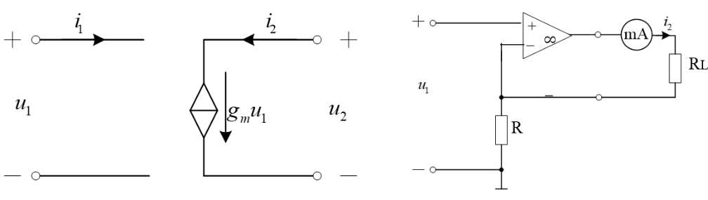
2.2.2 VCCS
图2-4 VCCS型受控源模型与电路
运放输出电流为
$$i_{2}=i_{R}=\frac{u_{+}}{R}=\frac{u_{1}}{R}$$
即只受输入电压控制，与负载电阻无关(但实际上$R_{L}$为有限值),有转移电导
$$g_{m}=\frac{i_{2}}{u_{1}}=\frac{1}{R}$$
输入输出无公共接地点，这种联接方式称为浮地联接.
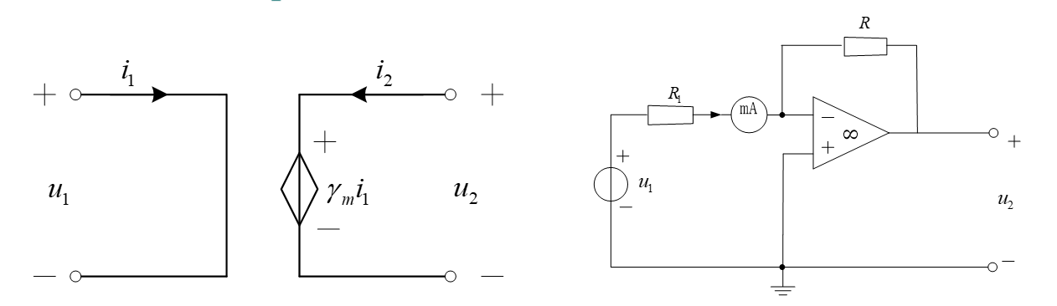
2.2.3 CCVS
图2-5 CCVS型受控源模型与电路
由于运放的“虚地”特性，流过电阻$R$的电流即为输入电阻$i_{1}$.
运放的输出电压为
$$u_{2}=-i_{1}R$$
即输出电压$u_{2}$只受输入电流$i_{1}$控制，有转移电阻
$$r_{m}=\frac{u_{2}}{i_{1}}=-R$$
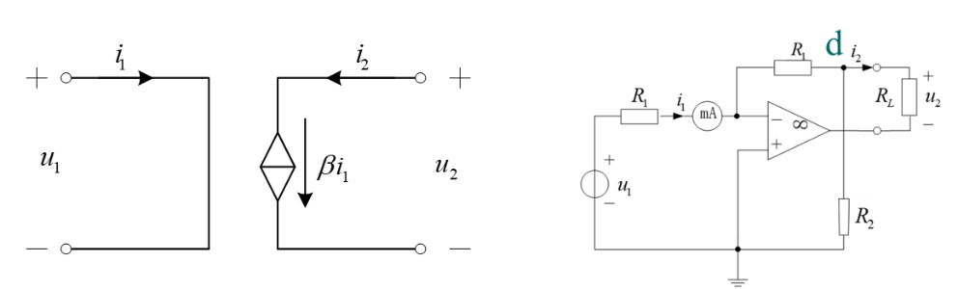
2.2.4 CCCS
图2-6 CCCS型受控源模型与电路
由于运放“+”接地，“-”虚地，则d点电压
$$u_{d}=-i_{R_{1}}R_{1}=-i_{1}R_{1}$$
电流为
$$i_{R_{2}}=-\frac{u_{d}}{R_{2}}=i_{1}\frac{R_{1}}{R_{2}}$$
联立以上各式，得
$$i_{2}=I_{R_{1}}+i_{R_{2}}=αi_{1}$$
即输出电流$u_{2}$受输入电压$u_{1}$的控制，有电压比
$$α=1+\frac{R_{1}}{R_{2}}$$

三 实验设备
直流电压表、电流表;恒压源、恒流源;受控源组件;导线若干.

四 实验内容及数据


4.1 测定VCCS特性
图4-1 测定VCCS特性电路图
按图4-1，$U_{1}$连接恒流源，$I_{2}$两端连接负载$R_{L}=2\text{k}\text{Ω}$.
4.1.1 测定VCCS转移特性$I_{2}=f\left(U_{1}\right)$
调节恒压源输出电压$U_{1}$,测定输出电流$I_{2}$,记录数据.绘制$I_{2}=f\left(U_{1}\right)$转移特性曲线，并由其线性部分求出转移电导$g_{m}$.
VCCS
$$U_{1}\left(\text{V}\right)$$ | 0.0 | 0.5 | 1.0 | 1.5 | 2.0 | 2.5 | 3.0 | 3.5 | 4.0
$$I_{2}\left(\text{mA}\right)$$ | 0.0000 | 0.0526 | 0.1045 | 0.1546 | 0.2041 | 0.2549 | 0.3052 | 0.3559 | 0.4057
表4-1 VCCS转移特性
4.1.2 测定VCCS负载特性$I_{2}=f\left(R_{L}\right)$
保持$U_{1}=2 \text{V}$,$I_{2}$两端接不同负载电阻，测定输出电流$I_{2}$,记录数据. 绘制$I_{2}=f\left(R_{L}\right)$负载特性曲线.
$$R_{\text{L}}\left(\text{k}Ω\right)$$ | 0.2 | 0.3 | 0.51 | 1 | 10 | 20 | 30
$$I_{2}\left(\text{mA}\right)$$ | 0.2043 | 0.2046 | 0.2046 | 0.2045 | 0.2046 | 0.2046 | 0.2045
表4-2 VCCS负载特性


4.2 测定CCVS特性
图4-2 测定CCVS特性电路图
按图4-2，$I_{1}$连接恒流源，$U_{2}$两端连接负载$R_{L}=2\text{k}\text{Ω}$.
4.2.1 测定CCVS转移特性$U_{2}=f\left(I_{1}\right)$
调节恒流源输出电流$U_{1}$,测定输出电压$U_{2}$,记录数据.绘制$U_{2}=f\left(I_{1}\right)$转移特性曲线，并由其线性部分求出转移电阻$r_{m}$.
CCVS
$$I_{1}\left(\text{mA}\right)$$ | 0.05 | 0.10 | 0.15 | 0.20 | 0.25 | 0.30 | 0.40
$$U_{2}\left(\text{V}\right)$$ | -0.635 | -1.276 | -1.933 | -2.599 | -3.261 | -3.92 | -5.237
表4-3 CCVS转移特性
4.2.2 测定CCVS负载特性$U_{2}=f\left(R_{L}\right)$
保持$I_{1}=0.2 \text{mA}$,$U_{2}$两端接不同负载电阻，测定输出电压$U_{2}$,记录数据. 绘制$U_{2}=f\left(R_{L}\right)$负载特性曲线.
$$R_{\text{L}}\left(Ω\right)$$ | 200 | 300 | 500 | 1000 | 1500 | 2000
$$U_{2}\left(\text{V}\right)$$ | -2.600 | -2.600 | -2.600 | -2.600 | -2.601 | -2.601
表4-4 CCVS负载特性

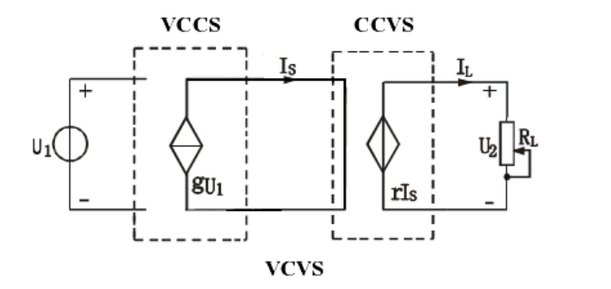
4.3 测定VCVS特性
图4-3 VCVS级联等效示意图
不同类型的受控源可以进行级联，以形成等效的另一类型的受控源，受控源 VCCS 与 CCVS 进行适当的联接组成 VCVS，如图4-3所示.
按图4-3，$U_{1}$连接恒压源，$U_{2}$两端连接负载$R_{L}=2\text{k}\text{Ω}$.
4.3.1 测定VCVS转移特性$U_{2}=f\left(U_{1}\right)$
调节恒压源输出电压$U_{1}$,测定输出电压$U_{2}$,记录数据.绘制$U_{2}=f\left(U_{1}\right)$转移特性曲线，并由其线性部分求出电压增益$μ$.
VCVS
$$U_{1}\left(\text{V}\right)$$ | 0.0 | 1.0 | 2.0 | 3.0 | 4.0 | 4.5 | 5.0
$$U_{2}\left(\text{V}\right)$$ | 0.000 | 2.643 | 5.317 | 7.860 | 7.836 | 7.838 | 7.837
表4-5 VCVS转移特性
4.3.2 测定VCVS负载特性$U_{2}=f\left(R_{L}\right)$
保持$U_{1}=2 \text{V}$,$U_{2}$两端接不同负载电阻，测定输出电压$U_{2}$,记录数据. 绘制$U_{2}=f\left(R_{L}\right)$负载特性曲线.
$$R_{\text{L}}\left(Ω\right)$$ | 200 | 300 | 500 | 1000 | 1500 | 2000
$$U_{2}\left(\text{V}\right)$$ | 2.775 | 3.622 | 4.909 | 5.318 | 5.319 | 5.318
表4-6 VCVS负载特性

五 数据分析

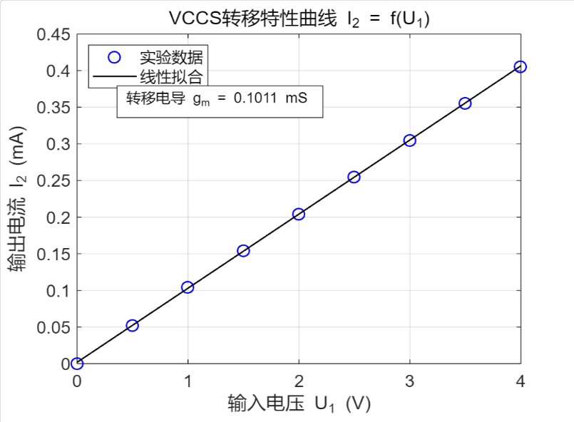
5.1 测定VCCS特性
图5-1 VCCS转移特性
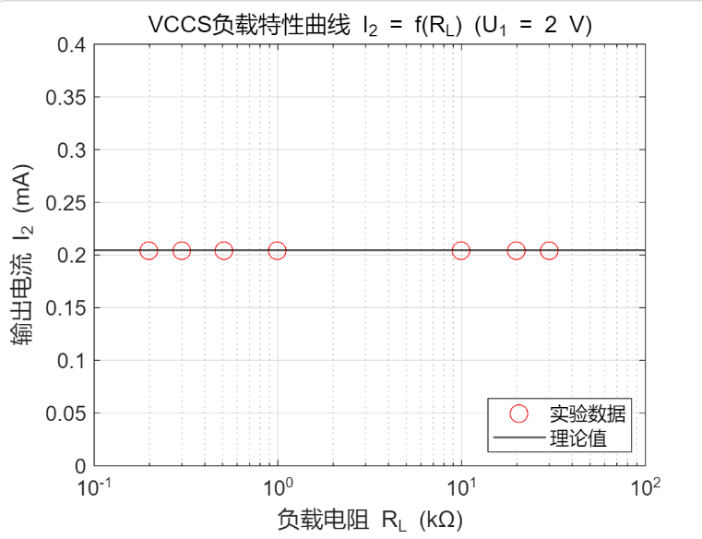
据线性部分，利用最小二乘法，得
$$g_{m}=0,1011 \text{mS}$$
图5-2 VCCS负载特性
输出电流稳定，验证其负载无关性.实验数据与理想模型高度吻合，微小误差由系统不确定性引起，不影响VCCS特性结论.

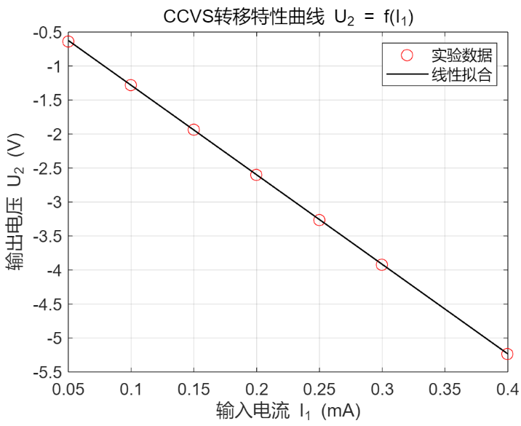
5.2 测定CCVS特性
图5-3 CCVS转移特性
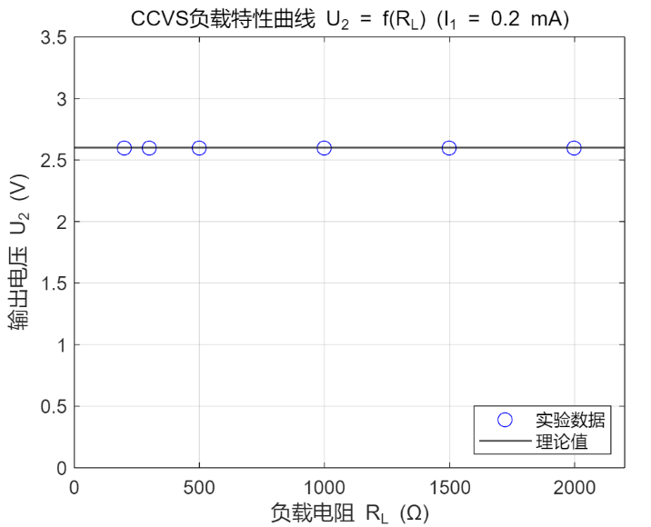
据线性部分，利用最小二乘法，得
$$r_{m}=-13.18 \text{k}Ω$$
图5-4 CCVS负载特性
输出电压稳定，最大绝对误差仅0.001V，可以验证其负载无关性.实验数据与理想模型高度吻合，微小误差由系统不确定性引起，不影响CCVS特性结论.

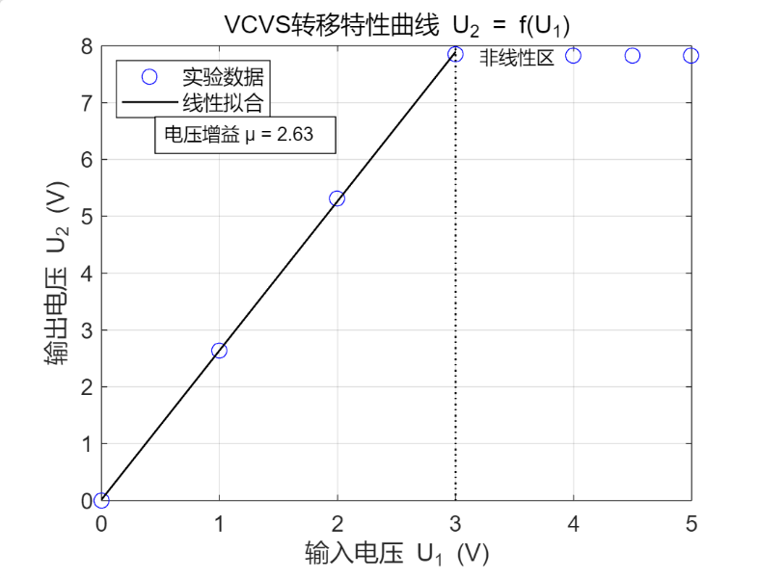
5.3 测定VCVS特性
图5-5 VCVS转移特性
据线性部分，利用最小二乘法，得
$$μ=2.63$$
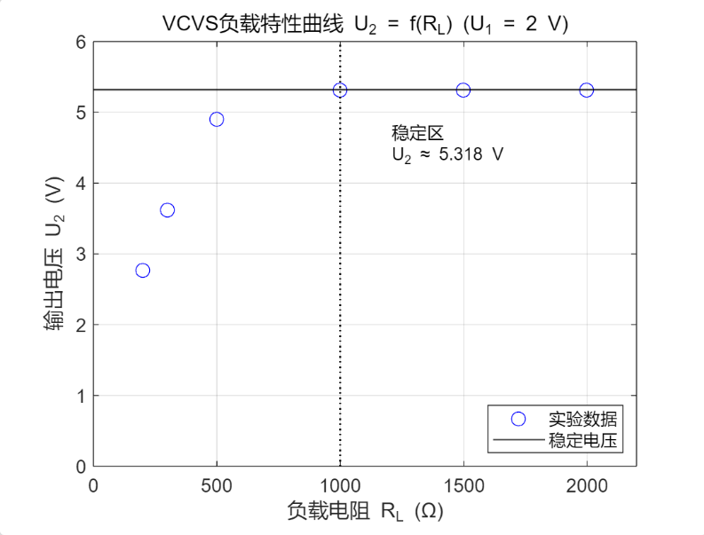
非线性区级联运放输出饱和,导致控制失效.
图5-6 VCVS负载特性
负载高阻值时，VCVS满足理想电压源特性，但在低阻值时因级联结构等效输出阻抗的影响，输出电压显著偏离理想模型，运放驱动能力有限.

六 思考题

6.1 若受控源控制量的极性反向，试问其输出极性是否发生变化
受控源的输出极性是否随控制量极性反向而变化取决于其类型及电路结构:
对VCVS，有$μ=\frac{U_{2}}{U_{1}}$，输入电压$U_{1}$​ 极性反向时，输出电压 $U_{2}$极性同样反向.
对VCCS，输出电流$I_{2}$​ 方向由输入电压$U_{1}$​ 的极性决定.若 $U_{1}$​ 反向，电流$I_{2}$​ 方向也会反转.
受控源输出极性随控制量极性反向而变化，其符号由电路的拓扑结构决定.

6.2 试分析受控源的输出特性是否适用于交流信号
需要考虑交流信号频率、幅值、动态元件影响和电路耦合方式.
运放的带宽限制导致高频下开环增益下降，“虚短”、“虚断”条件失效，转移特性可能偏离直流测试值.
若交流信号幅值超过运放线性工作区（如$U_{1}>3.0 \text{V}$时VCVS饱和），输出将失真.
若电路中含寄生电容或电感，高频下阻抗变化,干扰受控源特性.
电路未设计隔直电容，直流偏置可能导致交流信号叠加后超出运放工作范围;处理纯交流信号，需增加耦合电容与偏置电路.
综上所述，受控源在低频小信号条件下可近似适用于交流信号，但需限制频率与幅值，满足运放线性工作条件;高频或大信号场景需额外频率补偿或电路优化.

